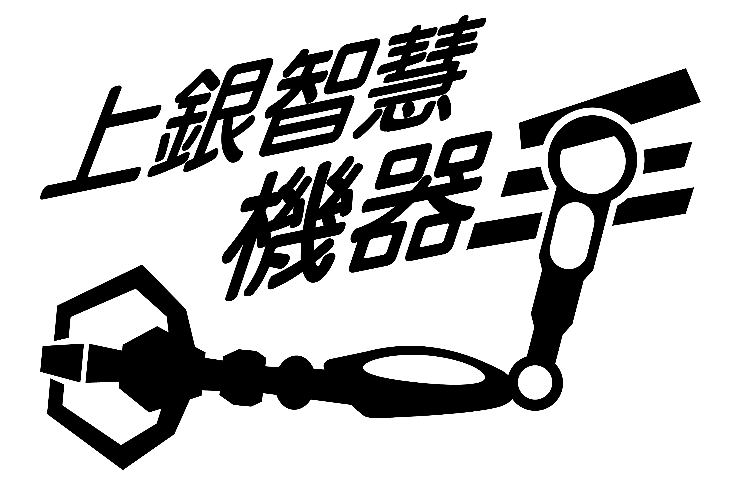「第十四屆上銀智慧機器手實作競賽」參賽報名表
主辦單位：HIWIN上銀科技股份有限公司
協辦單位：TAIROA社團法人台灣智慧自動化與機器人協會 2022年1月13日修訂版
參賽報名表
報名組別 |  | □應用組 □技職組 ※人數限制詳見競賽辦法
隊伍名稱  （請勿含校名） |  | 中文：
 |  | 英文：
參賽人數 |  | 指導老師 人；學生 人
連絡資料 |  | *姓名 | *連絡電話/手機 |  | *E-mail
指導老師
主要連絡人
備用聯絡人
通訊地址
報名繳交  資料說明 |  | 【截止時間】應用組：2022年3月14日17:30前  技職組：2022年4月29日17:30前  【報名資料】1. 參賽報名表、參賽切結書、個資聲明同意書及隊伍資料表  詳實填妥報名文件後，上傳至：（應用組另需繳交企劃書）  https://forms.gle/Xxa1ECdJeyHMZgWB8  【檔案格式】  - 報名文件請各隊員親簽及系辦蓋章後掃描成PDF檔或JPG檔  - 隊伍資料表(全隊學生證正反面電子檔)─Excel檔  - 應用組企劃書─Word檔
團隊姓名 |  | 職稱/級別 | 學校 | 系所/科別 |  | 簽 名（請親筆簽名）
1
2
3
4
5
6
7
8
系辦/科辦蓋章：

